|  |  |  |  |  |  |
| --- | --- | --- | --- | --- | --- |
|  | | **작성자** | 2013182034  이용선 | **팀명** | 낙서의 전설  Legend Of Doodles |
| **주차** | 37주차 | **기간** | 2018.09.09 ~ 2018.09.15. | **지도교수** | 김 재 경 (서명) |
| **이번주 한일** | 1. 모델링 작업  * 건물(넥서스) 크기 조절  1. UI  * Title & Lobby 버튼 위치 지정 진행중  1. Effect  * Effect 이미지, 클라이언트 동시진행 | | | | |

**<상세 수행내용>**

* 모델링
  + 건물 (넥서스) 크기 조절  
    조절 Size 미정
* UI

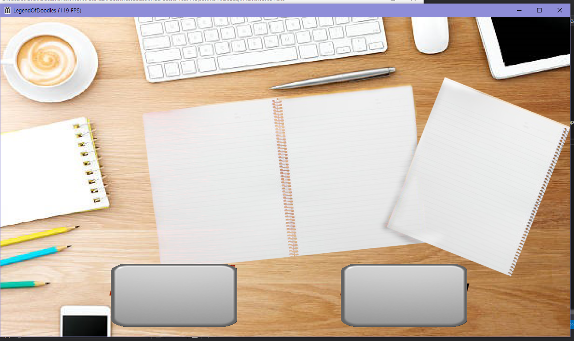

버튼 클릭 좌표 계산 완료

* Effect

흡수

회피

회복

* 유튜브 URL

|  |  |  |  |
| --- | --- | --- | --- |
| **문제점 정리** | 모델링 크기 변경  이펙트 추가  Title Scene 이미지 제작  인공지능 플레이어 게이지 표시 | **해결 방안** | 작업 진행  Effect Tool 습득 |
| **다음 주차** | 38주차 | **다음 기간** | 2018.09.16 ~ 2018.09.22. |
| **다음주 할 일** |  | | |
| **지도교수**  **Comment** |  | | |